行政院農業委員會家畜衛生試驗所位置圖
地址：新北市淡水區中正路376號 電話:02-26212111
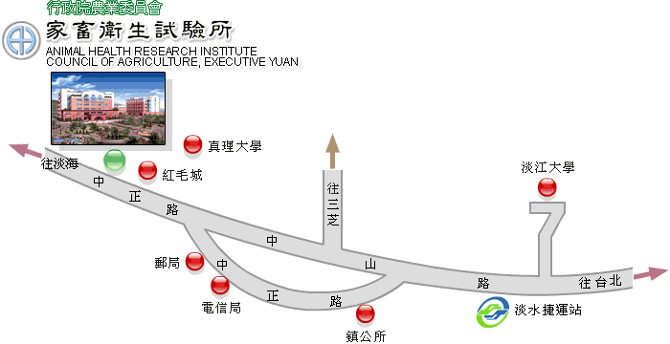

交通指南：
捷運： | 搭乘捷運淡水線於淡水站下車，再搭乘往淡海方向之轉乘公車於「紅毛城站」下車(車程約5分鐘)，往淡海方向步行2分鐘(約100公尺)或於「畜衛所站」下車，往回(往淡水方向)步行3分鐘(約150公尺)即可抵達本所。

公車： | 指南客運:１５０４〈淡海─北門〉,１５０５〈淡海─中和〉,１５１０〈樹林─淡海〉,  １５１５樹林〈經大安路〉→淡海〉, 836,837,紅２６(捷運接駁公車)。  三重客運:１２０２〈淡海─板橋〉。  請於「紅毛城站」下車，往淡海方向步行2分鐘(約100公尺)或於「畜衛所站」下車，往回(往淡水方向)步行3分鐘(約150公尺)即可抵達本所。

火車： | 於台北車站下車，搭乘捷運淡水線於淡水站下車，再搭乘往淡海方向之轉乘公車於「紅毛城站」下車(  程約5分鐘)，往淡海方向步行2分鐘(約100公尺)或於「畜衛所站」下車，往回(往淡水方向)步行3分鐘(約150公尺)即可抵達本所。

